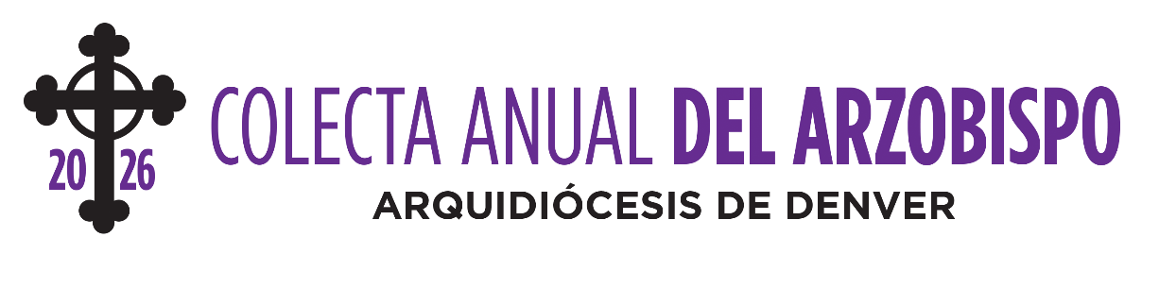
Anuncios para el boletín

11-12 de abril
(FIN DE SEMANA DE ANUNCIO)
Acompáñenos el próximo fin de semana para el nuevo video de La Colecta Anual del Arzobispo. El tema de este año nos recuerda que todo lo que tenemos es un don de Dios. En gratitud por todo lo que Él nos ha dado, somos invitados a compartir esos dones a través de la Colecta, la cual extiende el amor de Jesús por medio de ministerios que cuidan de nuestros prójimos cada día.
Para donar hoy, visite archden.org/donar o llame al 303-867-0614.

18-19 de abril
(FIN DE SEMANA DE COMPROMISO CON LA COLECTA)
Vea el mensaje del arzobispo para La Colecta Anual del Arzobispo de 2026 en el nuevo video en archden.org/donar. Al reflexionar que todo lo que tenemos es un don de Dios, estamos llamados a responder con corazones agradecidos. Su donativo es un acto de acción de gracias y de amor al Señor, que ayuda a otros a crecer en su relación con Cristo a través de ministerios que sirven al norte de Colorado.
Done hoy y comparta los dones que Dios le ha encomendado.

25-26 de abril
(FIN DE SEMANA DE SEGUIMIENTO DE LA COLECTA)
Todo lo que tenemos es un don de Dios — y el amor nos llama a compartir esos dones.
Su generosidad es una respuesta agradecida a las bendiciones del Señor, llevando esperanza y sanación a quienes más lo necesitan.
Únase a la misión haciendo su donativo hoy en archden.org/donar o llame al 303-867-0614.

